«… Мои молодые друзья! Мы хозяева нашей природы, и она для нас кладовая солнца с великими сокровищами жизни. Мало того, чтобы сокровища эти охранять – их надо открывать и показывать.
(М. Пришвин)

Советуем прочитать:
Пришвин, М.М. Беличья память / М.М. Пришвин. – М.: Малыш, 1989. – 94 с.: ил.
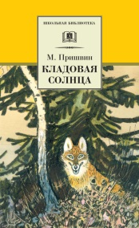
Почти в каждом болоте кроется несметное богатство. Все травинки и былинки, растущие там, пропитывает солнце, насыщает своим теплом и светом. Умирая, растения не сгнивают, как в земле. Болото бережно сохраняет их, накапливая могучие пласты торфа, пропитанного солнечной энергией. Поэтому и называют болото «кладовой солнца».
«Кладовая солнца» М. Пришвина – история неразлучных брата и сестры, потерявших родителей. Митраша и Настя собрались за клюквой на болото и там их пути разошлись.

Список рекомендованной литературы:
- Пришвин, М.М. Беличья память / М.М. Пришвин. – М.: Малыш, 1989. – 94 с.
- Пришвин, М.М. Кладовая солнца / М.М. Пришвин. – М.: Детская литература, 1979. – 112 с.
- Пришвин, М.М. Лисичкин хлеб / М.М. Пришвин. – М.: Советская Россия, 1984. – 32 с.: ил.
- Чарушин, Е.И. Животные жарких и холодных стран/ Е.И. Чарушин – М.: Детская литература, 1967. – 24 с.: ил.
- Чарушин, Е.И. Моя первая зоология / Е.И. Чарушин. – Л.: Художник РСФСР, 1984. – 60 с.: ил.
- Чарушин, Е.И. Кот Епифан / Е.И. Чарушин. – М.: Малыш, 1986. – 16 с.: ил.

Наш адрес:
241050 г. Брянск, ул. Горького, 25
Режим работы:
Ежедневно с 10-00 до 18-00 (без перерыва)
Выходной день суббота
Последний день месяца – санитарный день
Контакты:
Телефон/факс: 74-25-58
Заведующая библиотеки
Баринова Ирина Леонидовна
e-mail: barinova-il@yandex.ru
Сайт МБУК «Централизованная система детских библиотек г.Брянска» http://bibliogorod32.ru

Мы на страницах соц. сетей:
https://detskaibiblioteka10.blogspot.ru/
Вконтакте:

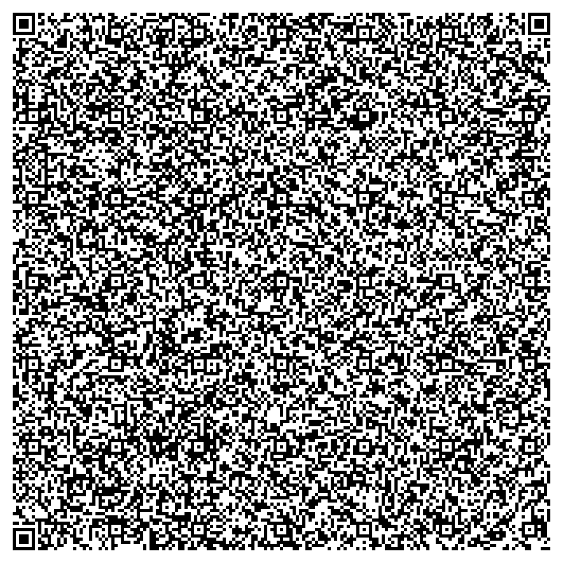

Составитель:
библиотекарь детской библиотеки №10 Лопенкова А.М.

МБУК «Централизованная система детских библиотек г. Брянска»
Детская библиотека №10
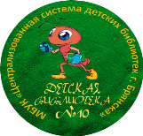
6+

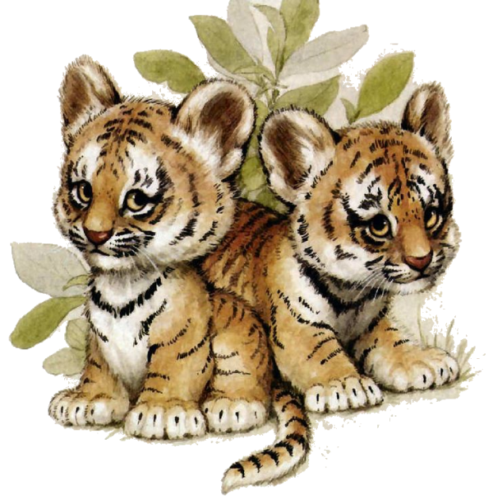

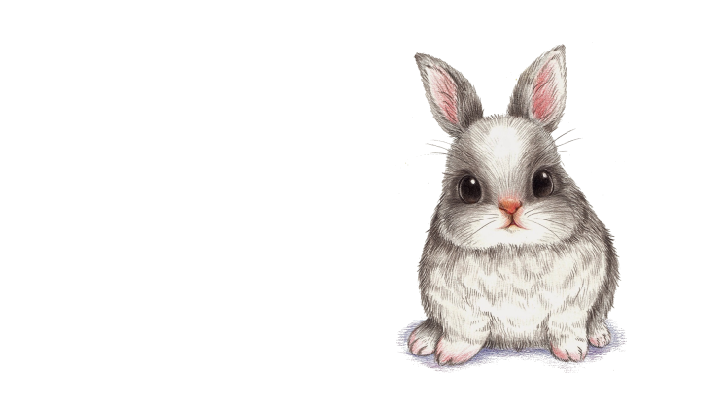
Брянск, 2019
«Ребятам о зверятах»
«Входи в мир природы! Будь внимательным и пытливым, добрым и смелым. Больше узнавай, больше умей, чтобы вся природа обернулась для тебя большой Родиной».
(Е.И. Чарушин)
Предлагаем вам писателей, которые находятся в сердцах у каждого с детства. Эти литераторы сполна передают мир природы и знакомят вас с ним.
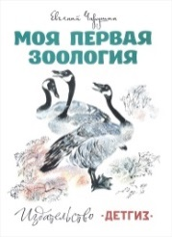
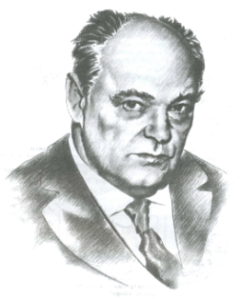
Чарушин Е. И. (1901 – 1965) – один из самых любимых детьми художников мира животных. Он был лучшим художником анималистом. Равных ему не было. Но Евгений Чарушин был и одним из тех добрых и гуманных детских писателей, которые сохранили непосредственность и свежесть детского взгляда на мир животных, которые сумели по-доброму и с ясной простотой донести этот взгляд до детского сознания. Искусство Евгения Чарушина доброе, человечное, радует уже не одно поколение маленьких читателей и учит их любить волшебный мир зверей и птиц.
При участии и помощи С. Я. Маршака, начал работать в детской литературе, писал небольшие рассказы для детей о жизни животных. Заслужил похвалу Максима Горького. До войны создал около двух десятков книг: «Птенцы», «Волчишко» и другие.
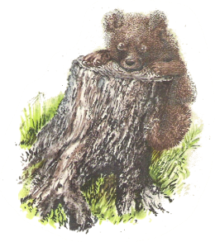
Евгений Иванович был не только прекрасным писателем, но и художником, который рисует животных. Его рисунки узнаешь без подписи. Он умел показать и внешность зверя, и его движения, повадки, его нрав, характер. Присмотримся к любой из книжек Е. И. Чарушина. Мы видим единство иллюстрации и текста. Вот любопытный котенок Тюпа, трогательный медвежонок, шустрый волчишко.

«… Мир животных посреди первозданной природы – его родина. Он всю жизнь рассказывал о ней и рисовал этот дивный исчезнувший мир, пытаясь сохранить и передать детям его душу…»
(С.Я. Маршак)

Советуем прочитать:
Чарушин, Е.И. Моя первая зоология / Е.И. Чарушин. – Л.: Художник РСФСР, 1984. – 60 с.: ил.
Книга «Моя первая зоология» - это расширенное, выполненное по новому макету с большим количеством иллюстраций переиздание двух книжек 1967 – 1968 гг., текст к которым был написан Е.И. Чарушиным. Уже в названии книги читается ее задача: дать маленькому читателю первое представление о животных, научить различать характерные их признаки, развить умение видеть в животном самоценную часть природы, углубить представление о мире. По выражению автора, это как бы «книга Брема для самых маленьких». Данная книга состоит из 2-х частей.

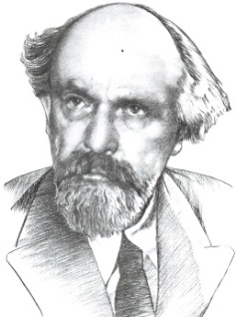
Пришвин М.М. (1873 – 1954) – известный советский писатель, прозаик, публицист. Автор большого количества произведений для детей, рассказов о природе и охоте.
«Певец русской природы», - так кратко охарактеризовал Пришвина писатель К. Паустовский. Действительно, все произведения Михаила Пришвина пропитаны особым отношением писателя к окружающей его природе, и изложены они в очень красивой языковой форме. Подтверждением тому являются слова Николая Николаевича Старченко основателя и главного редактора журнала «Муравейник»:
«Для тех, кто занимается природой, он как внутренняя опора».
Почему же имел такой успех писатель? Биография его указывает на то, что самым лучшим его помощником стал дневник, который он вел всю жизнь. Каждый день он записывал туда все, что на тот момент волновало и воодушевляло писателя, все свои размышления о времени, о стране и об обществе. Например, в последние дни своей жизни в дневнике М. Пришвин записал: «Любить Россию – это духовное состояние».

«Любовь к Родине начинается с любви к своей семье, своим корням, своей малой родине, и чем лучше мы будем знать свою историю и свою родословную, тем сильнее будут наши чувства».
(Н.Н. Старченко)

